УПРАВЛЕНИЕ ОБРАЗОВАНИЯ И НАУКИ ТАМБОВСКОЙ ОБЛАСТИ
ТАМБОВСКОЕ ОБЛАСТНОЕ ГОСУДАРСТВЕННОЕ БЮДЖЕТНОЕ ПРОФЕССИОНАЛЬНОЕ ОБРАЗОВАТЕЛЬНОЕ УЧРЕЖДЕНИЕ
«МНОГООТРАСЛЕВОЙ КОЛЛЕДЖ»

Использование табличного процессора MS Excel для реализации численных методов в технологических расчетах и оформлении проектной документации

УЧЕБНО-МЕТОДИЧЕСКОЕ ПОСОБИЕ
по организации самостоятельной работы студентов

ОП 01 Информационные технологии в профессиональной деятельности.
МДК 01.01 Технология сварочных работ

Автор(ы): Трякин С.А., преподаватель
ТОГБПОУ «Многоотраслевой колледж»;
Дорошенко И.В., Почётный работник воспитания и просвещения Российской Федерации, к. т. н, доцент, преподаватель ТОГБПОУ «Многоотраслевой колледж»

для специальности 22.02.06 «Сварочное производство»

Моршанск, 2021г

РАССМОТРЕНО:  на заседании предметной (цикловой)  комиссии общегуманитарных и социально-экономических дисциплин  Протокол № 7 « 29 » марта 2021 г.  _____________ Загородникова Т.И. | УТВЕРЖДАЮ  Зам. директора ТОГБПОУ  «Многоотраслевой колледж»  ____________Т.Г. Парамзина  «___» ____________ 2021 год

Трякин С.А. Использование табличного процессора MS Excel для реализации численных методов в технологических расчетах и оформлении проектной документации. ОП 01 Информационные технологии в профессиональной деятельности. МДК 01.01 Технология сварочных работ: Учебно-методическое пособие по организации самостоятельной работы студентов/ Сост. С.А. Трякин, И.В. Дорошенко - Моршанск, 2021. - 27с.
Учебно- методическое пособие предназначено для студентов 4 курса специальности 22.02.06 «Сварочное производство».
В учебно- методическом пособии подробно и, по возможности, максимально доступно изложены элементы численных методов в технологических расчетах, порядок и правила заполнения технологической документации в соответствии с единой системой технической документации (ЕСТД). Приведены примеры их реализации с использованием табличного процессора Microsoft Excel.
Основной целью данного учебно-методического пособия является оказание помощи студентам при самостоятельном решении профессиональных задач при выполнении курсового и дипломного проектирования.
Методическая разработка будет интересна и полезна как мастерам производственного обучения, так и преподавателям специальных дисциплин, которые решают основные задачи профессионального образования, в том числе формирование профессиональных компетенций студентов.

Рецензент(ы): Плохова О.В., зав. отделением
«Экономика и информационные технологии»
ТОГБПОУ «Многоотраслевой колледж»
Ярышкин Д.Н., и. о. главного сварщика ООО «ОП Моршанск «КомплектЭнерго»
СОДЕРЖАНИЕ
ВВЕДЕНИЕ 4
ОСНОВНАЯ ЧАСТЬ 5
1. Технологические расчеты 5
1. 1 Алгоритм оценки свариваемости 5
1. 2Выполнение расчетов по оценке свариваемости:
пошаговая инструкция с использованием пакета Excel 8
1. 3Вопросы для самопроверки 16
2. Оформление технологической документации в соответствии с ЕСТД 16
2.1 Порядок и правила заполнения маршрутной карты 16
2.2 Создание маршрутной карты: пошаговая инструкция
с использованием пакета Excel 21
2. 3Вопросы для самопроверки 26
ИНФОРМАЦИОННЫЕ ИСТОЧНИКИ 27

ВВЕДЕНИЕ

В Указе Президента РФ от 7 мая 2018 г. № 204 "О национальных целях и стратегических задачах развития Российской Федерации на период до 2024 года” было подчеркнуто, что в целях осуществления прорывного научно-технологического и социально-экономического развития Российской Федерации необходимо обеспечить ускоренное внедрение цифровых технологий в экономику и социальную сферу.
Указ Президента года гласит: « Правительству Российской Федерации при разработке национального проекта в сфере образования исходить из того, что к 2024 году необходимо:
- внедрение новых методов обучения и воспитания, образовательных технологий, обеспечивающих освоение обучающимися базовых навыков и умений, повышение их мотивации к обучению и вовлеченности в образовательный процесс;
- создание современной и безопасной цифровой образовательной среды, обеспечивающей высокое качество и доступность образования всех видов и уровней;
- формирование системы непрерывного обновления работающими гражданами своих профессиональных знаний и приобретения ими новых профессиональных навыков, включая овладение компетенциями в области цифровой экономики всеми желающими».
При решении многочисленных задач технологических расчетов обычно реальное явление заменяется математической моделью. Модель является упрощенным представлением реальности и обычно содержит некоторое количество уравнений. Главной задачей моделирования является максимальное приближение к реальности при достаточной простоте модели. В ряде случаев удается найти аналитическое решение задачи. Однако в большинстве своем приходится использовать численные методы. Эти методы предполагают применение ЭВМ и сводятся к некоторым действиям над числами
В данном учебно-методическом пособии описан подход, позволяющий в ряде случаев существенно ускорить процесс решения задачи. Он основан на использовании широко распространенного табличного процессора Excel.
Актуальность данного пособия вызвана необходимостью подготовки специалистов, имеющих навыки работы с компьютерными программами.
Цели:
Образовательная: Активизировать деятельность студентов, повысить престиж знаний, творческих возможностей студентов, их самоутверждение и реализацию.
Развивающая: развить организационные способности студентов, создать развивающее пространство для творческой активности студентов.
Воспитательная: воспитать любовь к выбранной профессии, значимости этой профессии, развить кругозор, воспитать умение оценивать себя.
Для студентов специальности22.02.06 «Сварочное производство» вопрос применения процессора электронных таблиц Excel для выполнения расчётов при выполнении самостоятельно курсового и дипломного проектирования решает задачи:
- новые возможности использования доступных(в том числе и свободно распространяемых) программных средств ЭВМ при решении инженерных задач;
- автоматизация расчетов и заполнение технологической документации в соответствии с единой системой технической документации (ЕСТД) позволит студентам больше времени уделять теории изучаемых вопросов и сущности технологии производства сварных конструкций. Появляется резерв времени;
- возрастает информированность результатов расчетов и оперативность графического изображения;
- простота ввода текста и формул расчета в ячейки рабочего листа позволит выполнять задания студенту, имеющему минимальные навыки работы с табличным процессором;
- результаты расчетов при использовании табличного процессора приемлемы в инженерных расчетах курсового и дипломного проектирования, на практических занятиях.
Учебно-методическое пособие состоит из аннотации, введения, основной части, вопросов для самопроверки и списка информационных ресурсов. Основная часть содержит краткое описание и примеры технических задач, технологию их решения с использованием пакета Excel.
Предполагается наличие у студентов основных навыков работы с электронными таблицами типа Excel.

Разработанный преподавателями Многоотраслевого колледжа Трякиным С.А и Дорошенко И.В. шаблон маршрутной карты в соответствии с ГОСТ 3.1118-82, размещен по адресу:
http://www.mok68.ru/images/nosite/Шаблон_маршрутной_карты.xls
Примеры заполненных маршрутных карт можно скачать по ссылке: http://www.mok68.ru/images/nosite/Примеры_техкарт.zip

ОСНОВНАЯ ЧАСТЬ
1. Технологические расчеты
1. 1 Алгоритм оценки свариваемости
Специфика теплового воздействия на металл при сварке вызывает многообразные сложные изменения в составе и структуре металла сварных соединений. Реакция сталей различного химического состава на термический цикл сварки неодинакова и, как правило, следствием ее является ухудшение свойств стали в зоне сварного соединения, что затрудняет получение качественных сварных соединений.
Разработке технологического процесса изготовления сварной конструкции из той или иной стали должна предшествовать оценка свариваемости этой стали.
В соответствии с действующим стандартом на сварочную терминологию свариваемость это – свойство металла или сочетания металлов образовывать при установленной технологии сварки соединение, отвечающее требованиям, обусловленным конструкцией и эксплуатацией изделия.
Ориентировочным количественным показателем свариваемости стали является эквивалент углерода, рассчитываемый по формуле:
$$Cэкв=С+\left[\frac{Mn/100}{6}+\frac{\text{Si}/100}{24}+\frac{\text{Cr}/100}{5}+\frac{Ni/100}{40}+\frac{\text{Mo}/100}{4}+\frac{\text{Cu}/100}{13}\right]+\frac{\text{P}}{2},$$
Вероятность появление при сварке или наплавке горячих трещин оценивается по показателю Уилкинсона (Н.С.S.).
$$H.C.S.=\frac{C*(S+P+\frac{Si}{25}+\frac{Ni}{100})}{3*Mn+Cr+Mo+V}*{10}^{3},$$
где С, Mn, Ni, Cr, Mo, V, P, Si – символ каждого элемента, обозначает максимальное содержание его в металле (по техническим условиям или стандарту) в процентах.
В зависимости от эквивалента углерода (и связанной с этой величиной склонности материала к закалке и образованию трещин) все конструкционные стали подразделяются на четыре группы соответственно с хорошей, удовлетворительной, ограниченной и плохой свариваемостью.
Стали с С_{экв}< 0,25 % хорошо свариваются без образования закалочных структур и трещин в широком диапазоне режимов, толщин и конструктивных форм.
Стали с С_{экв}= 0,25 … 0,35 % свариваются удовлетворительно. Они не склонны к образованию холодных трещин при правильном выборе режимов сварки, однако в ряде случаев необходим их подогрев.
Стали с С_{экв}= 0,36 … 0,45 % свариваются ограниченно с образованием трещин. Возможность регулирования сопротивления этих сталей образованию трещин посредством изменения режимов сварки ограничена, а следовательно, требуется их подогрев.
Стали с С_{экв}> 0,45 % плохо свариваются. Они весьма склонны к закалке и возникновению холодных трещин. При сварке необходим их подогрев и применение специальных технологических приемов, а после сварки требуется термическая обработка.
Химических состав наиболее часто применяемых в сварных конструкциях элементов приведен в таблице 1.

Влияние основных элементов на свариваемость сталей:
Углерод, если его в стали менее 0,25%, свариваемость не ухудшает, а при большем его содержании свариваемость ухудшается, поскольку в зоне термического воздействия образуются закаленные структуры, что имеет следствием образование трещин. Если повышенное содержание углерода отмечается в присадочном материале, это приводит к пористости шва.
Таблица 1 - Химический состав сталей
Марка стали | ГОСТ | Содержание элементов, %
 |  | C | Si | Mn | Cr | Ni | Cu | Другие элементы
1 | 2 | 3 | 4 | 5 | 6 | 7 | 8 | 9
Cт3пс | 380-94 | 0,14-0,22 | 0,05-0,17 | 0,40-0,85 | <0.3 | <0.3 | <0.3 | S-0,05  P-0.04
20 | 1050-88 | 0.17-0.24 | 0.17-0.37 | 0.35-0.65 | <0,25 | <0,25 | <0,25 | S-0,040  P-0,040
09Г2С | 19281-89 | <0,12 | 0,50-0,80 | 1,30-1,70 | <0.3 | <0.3 | <0.3 | S-0,040  P-0,035
14Г2 | 19281-89 | 0,12-0,18 | 0,17-0,37 | 1,20-1,60 | <0.3 | <0.3 | <0.3 | S-0,040  P-0,035
12ГС | 19281-89 | 0.09-0.15 | 0.5-0.8 | 0.8-1.2 | <0.3 | <0.3 | <0.3 | S-0,040  P-0,035
16ГС | 19281-89 | 0.12-0,18 | 0,4-0,7 | 0,9-1,2 | <0.3 | <0.3 | <0.3 | S-0,040  P-0,035
17ГС | 19281-89 | 0,14-0,20 | 0,40-0,60 | 1,0-1,40 | <0.3 | <0.3 | <0.3 | S-0,040  P-0,035
10Г2С1 | 19281-89 | <0,12 | 0.9-1.2 | 1,30-1,65 | <0.3 | <0.3 | <0.3 | S-0,040  P-0,035
10ХСНД | 19281-89 | <0,12 | 0,80-1,10 | 0,50-0,80 | 0,6-0,9 | 0,5-0,8 | 0,4-0,6 | S-0,040  P-0,035
14Г2АФ | 19281-89 | 0.12-0.18 | 0.3-0.5 | 1,2-1,6 | <0.4 | <0.3 | <0.3 | V-0.07- 0.12  S-0,040  P-0,035
30Х | 4543-71 | 0.24-0.32 | 0.17-0.37 | 0.5-0.8 | 0.8-1.1 | <0.3 | <0.3 | S-0,035  P-0,035
40Х | 4543-71 | 0,36-0,44 | 0,17-0,37 | 0,50-0,80 | 0,80-1,10 |  |  | S-0,035  P-0,035
40ХН | 4543-71 | 0,36-0,44 | 0,17-0,37 | 0,50-0,80 | 0,45-0,75 | 1,0-1,4 |  | S-0,035  P-0,035
14ХГС | 4543-71 | 0,11-0,16 | 0,4-0,7 | 0,9-1,3 | 0,5-0,8 | <0.3 | <0.3 | S-0,040  P-0,035
20ХГС | 4543-71 | 0.17-0.23 | 0.9-1.2 | 0.8-1.1 | 0.8-1.1 | <0.3 | <0.3 | S-0,025  P-0.025

1 | 2 | 3 | 4 | 5 | 6 | 7 | 8 | 9
12ХН2 | 19281-89 | 0.09-0.16 | 0.17-0.37 | 0.3-0.6 | 0.6-0.9 | 1.5-1.9 |  | S-0,035  P-0.035
15ХСНД | 19281-89 | 0.12-0.18 | 0.4-0.7 | 0.4-0.7 | 0.6-0.9 | 0.3-0.6 | 0.2-0.4 | S-0,040  P-0,035
15ХМА | 4543-71 | 0,11-0,18 | 0,17-0,37 | 0,40-0,70 | 0,80-1,10 | <0.3 | <0.3 | Мо-0,4-0,55  S-0,035  P-0.035
30ХМ | 4543-71 | 0,26-0,34 | 0,17-0,37 | 0,40-0,70 | 0,80-1,10 | 0,30 | <0.3 | Мо-0,15-  0,25  Р-0,035
12Х18Н9Т | 19281-89 | 0.12 | <0.8 | 2 | 17-19 | 8-9,5 | <0.3 | S-0,02  P-0,038
20ХН3А | 19281-89 | 0.17-0.24 | 0.17-0.37 | 0.3-0.6 | 0.6-0.9 | 2.75-3.15 | <0.3 | S-0,025  P-0.025

Марганец при его содержании не более 0,8% свариваемость не ухудшает, но при превышении этого показателя велики риски появления трещин из-за того, что этот элемент способствует закаленности стали.
Кремний в пределах 0,02–0,35% никак не воздействует на качество сваривания, а при содержании от 0,8 до 1,5% существенно затрудняет сварку по причине повышенной жидкотекучести и образования тугоплавких оксидов кремния.
Ванадий способствует закаленности стали, что усложняет процесс сварки. При сваривании ванадий, активно окисляясь, выгорает.
Вольфрам повышает прочность стали и усложняет сварку по причине сильного окисления.
Никель повышает пластичность и мощность, при этом не ухудшая свариваемость стали.
Молибден при сварке активно окисляется и выгорает, способствуя образованию трещин.
Хром, образующий тугоплавкие карбиды, значительно затрудняет сварку.
Ниобий и титан в процессе сварки соединяются с углеродом и препятствуют образованию карбида хрома, способствуя улучшению свариваемости.
Медь улучшает свариваемость, повышая прочность и пластичность стали, делая ее более устойчивой к коррозии.
Кислород работает на снижение пластичности и прочности стали, ухудшая ее свариваемость.
Азот обладает способностью создавать нитриды, то есть химические соединения с железом, которые повышают твердость и прочность, существенно снижая показатели пластичности стали.
Водород негативно сказывается на свариваемости, поскольку он накапливается в шве, вызывая образование пор и мелких трещин.
Фосфор – вредная добавка, повышающая твердость стали и делающая ее более хрупкой, что приводит к образованию холодных трещин.
Сера крайне нежелательна, поскольку она способствует быстрому образованию горячих трещин. При превышении содержания серы свариваемость резко ухудшается.

1.2 Выполнение расчетов по оценке свариваемости: пошаговая инструкцияс использованием пакета Excel
Расчет будем делать на листе 1, который переименуем в «Расчетный». Для этого по названию листа «Лист1» щелкнем правой кнопкой мыши (ПКМ) и выберем пункт «Переименовать»
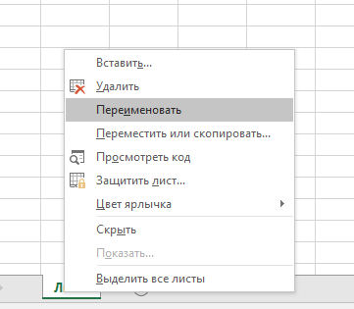
Аналогично «Лист2» переименуем в «Справочник»
Итак, на листе «Расчетный» будут находиться все нужные нам расчеты по формулам, а на листе «Справочник» будем размещать справочные таблицы.
Расчет свариваемости стали и вероятности появления при сварке горячих трещин.
Перейдем на лист «Справочник». Поместим курсор в ячейку D2
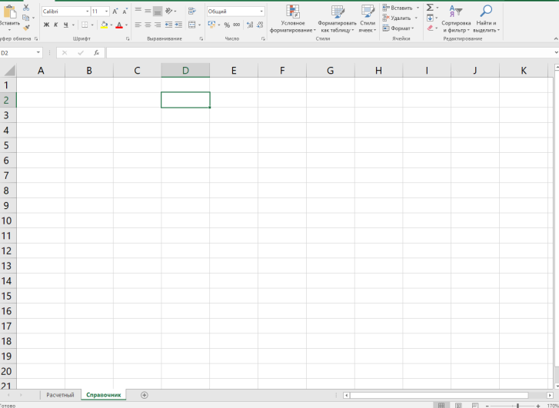
Удерживая курсор мыши на ячейке D2, нажимаем левую кнопку мыши (ЛКМ) и выделяем диапазон ячеек D2:J2.
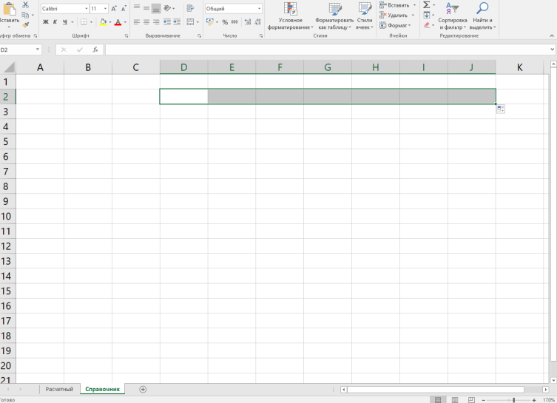
Затем на ленте во вкладке «Главная» выбираем команду «Объединить и поместить в центре».
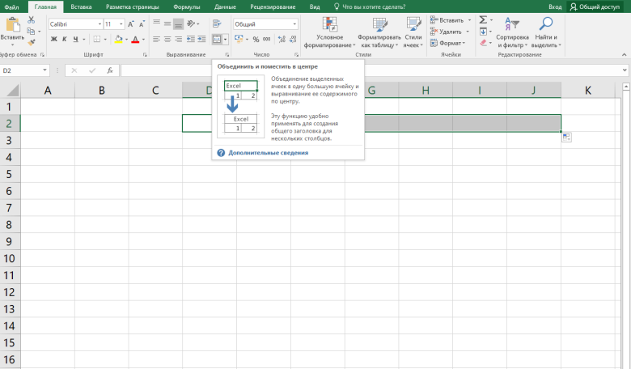
Тем самым, весь выделенный диапазон ячеек превратится в одну ячейку с адресом D2.
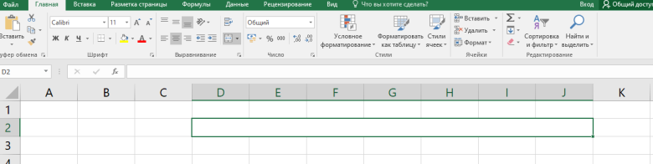
В полученную, таким образом ячейку, запишем название справочной таблицы «Содержание элементов, %»
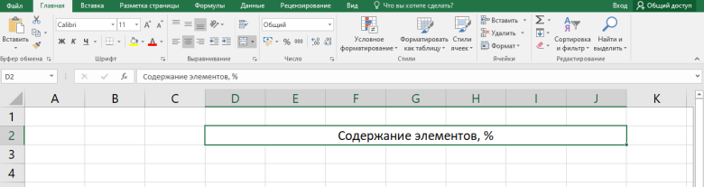
В диапазон ячеек B3:K9 вводим данные справочной таблицы
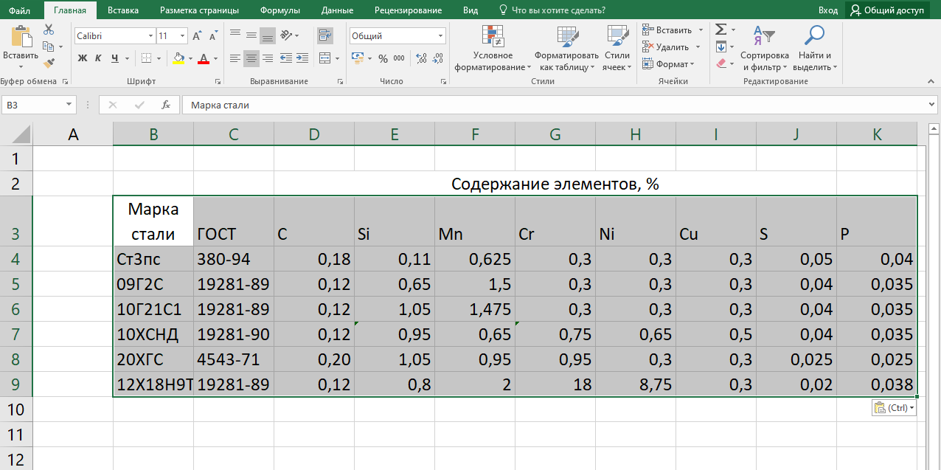
Переходим на лист «Расчетный». На данном листе, в ячейке B2 вводим справочную надпись «Выберите марку стали».
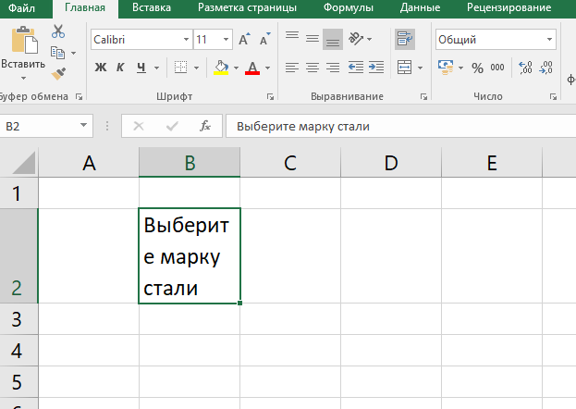

Для удобочитаемости, расширим столбец B так, чтобы слова умещались полностью, без переноса отдельных букв. Для этого, подведем курсор мыши к границе между столбцами, между названиями столбцов «B» и «D». Затем ЛКМ и двигая мышью вправо добиваемся нужной ширины столбца «B».
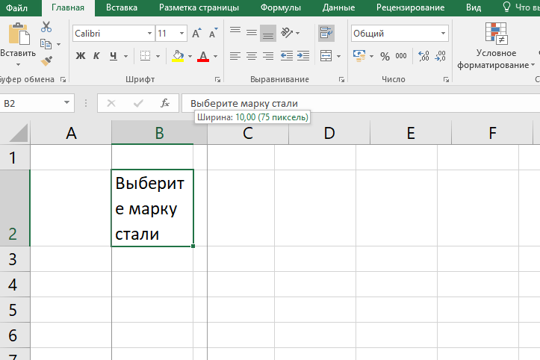

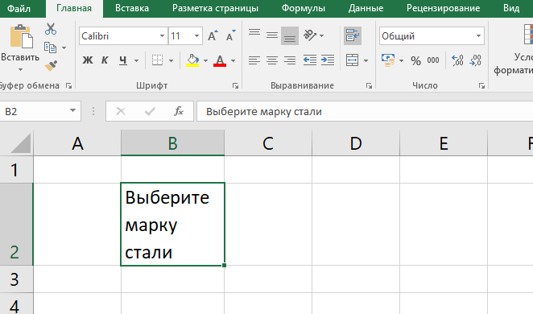
В диапазоне C3:J3 введем, для наглядности, названия химических элементов, как указано на рисунке ниже.
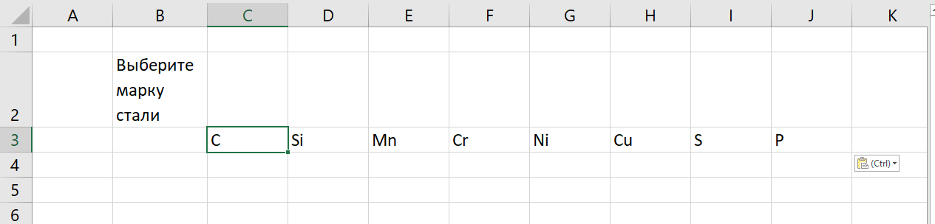

В ячейке B4 сделаем выпадающее меню для выбора марки стали из таблицы на листе «Справочник». Для этого нужно:
- Перейти на вкладку “Данные” => раздел “Работа с данными” на панели инструментов => выбираем пункт “Проверка данных“.
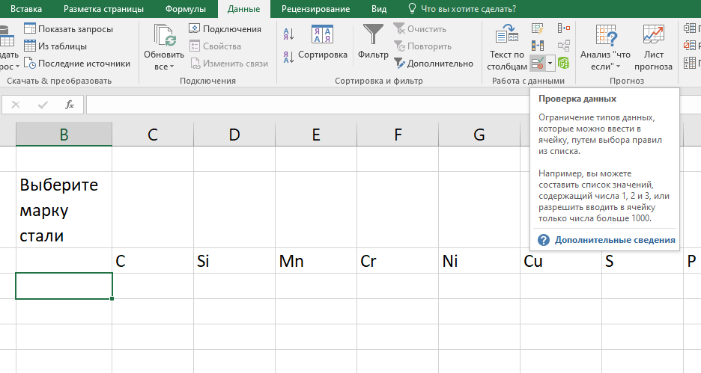
- Во всплывающем окне “Проверка вводимых значений” на вкладке “Параметры” в типе данных выбрать “Список“:
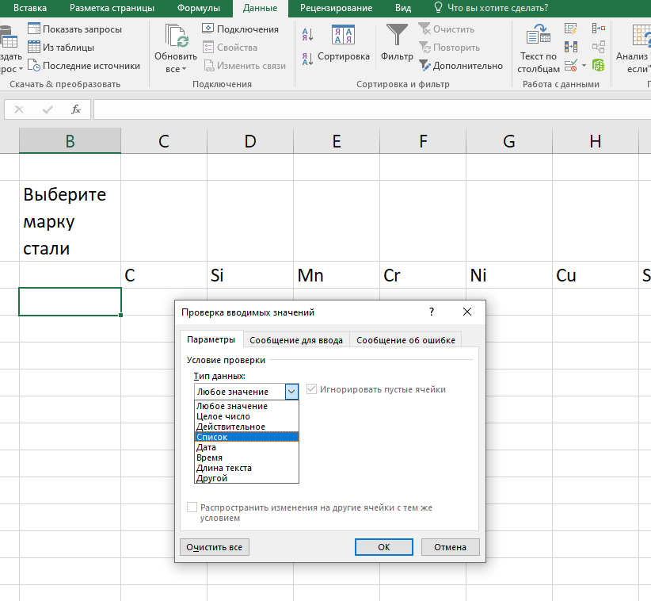

- В поле “Источник” поставить курсор мыши и затем мышкой выбрать диапазон данных из листа «Справочник» и нажать «ОК».
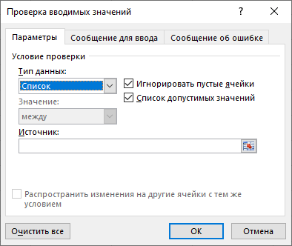
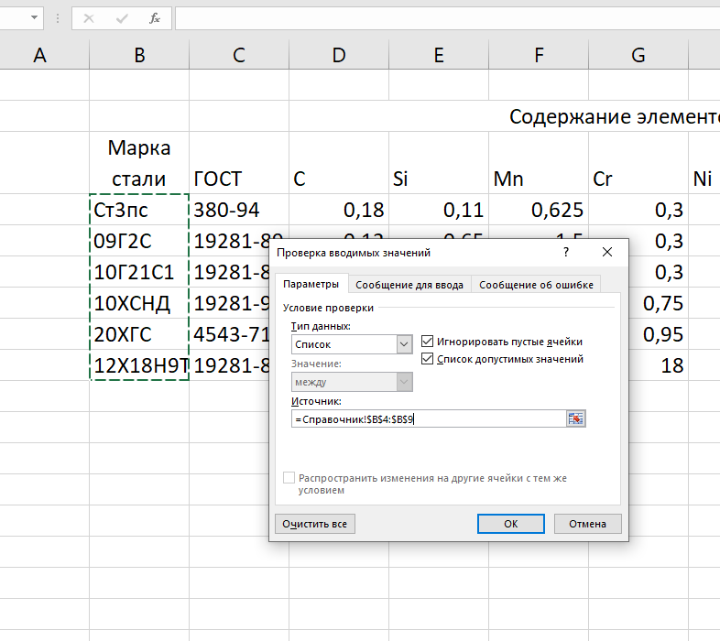
Должно получиться так
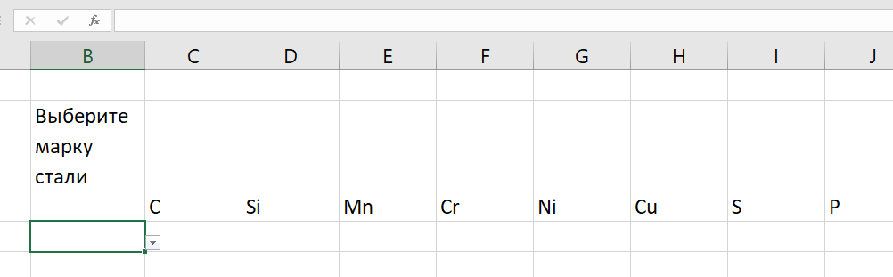
В ячейке B2 получился выпадающий список из значений первого столбца таблицы «Содержание элементов, %»
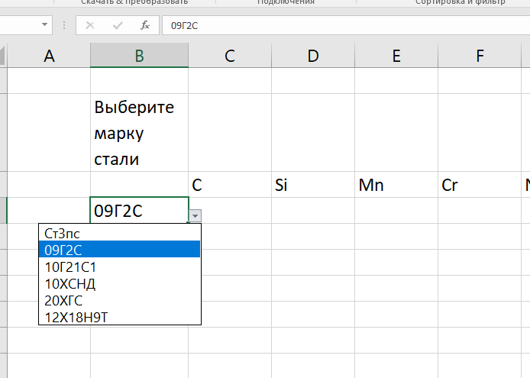
В диапазон ячеек С4:J4 будем подставлять соответствующие значения для химических элементов из таблицы «Содержание элементов, %».
Для этого поместим курсор Excel в ячейку С4 и введем формулу:
=ВПР(B4;Справочник!B4:K9;3;ЛОЖЬ)
Функция ВПР имеет следующее описание:

Аналогично заполняем ячейки из диапазона D4:J4.
В итоге получим результат, как показан на картинке ниже
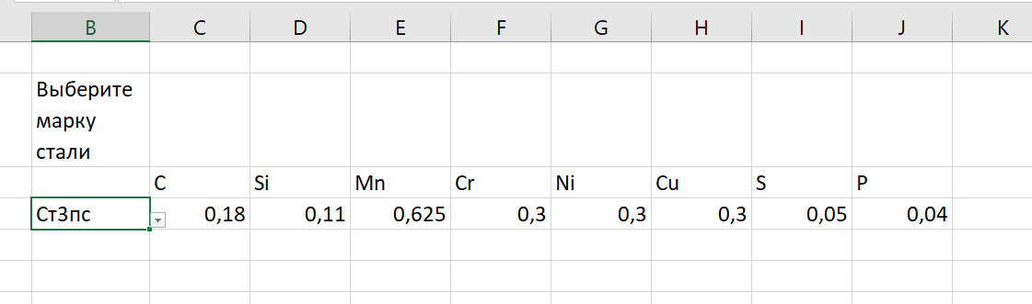
Определим свариваемость выбранной марки стали по формуле:
С_{э}=С+(Mn/6+Si/24+Cr/5+Ni/40+Mo/4+Cu/13)/100+P/2 (1)
Для наших расчетов на соответствующем листе в ячейке B7 для пояснения и наглядности введем «Свариваемость данной стали», в ячейке C7 – «СЭ=». В ячейке D7 введем формулу, соответствующую формуле (1)
=C4+(E4/6+D4/24+F4/5+G4/40+H4/13)/100+J4/2
Для наглядности, в ячейку F7 введем формулу
=ЕСЛИ(D7<0,2;"Свариваемость хорошая";ЕСЛИ(D7<0,35;"Свариваемость удовлетворительная";ЕСЛИ(D7<0,45;"Свариваемость Ограниченная";"Свариваемость плохая")))
Формула наглядно отображает свариваемость выбранной в ячейке B4 марку стали.
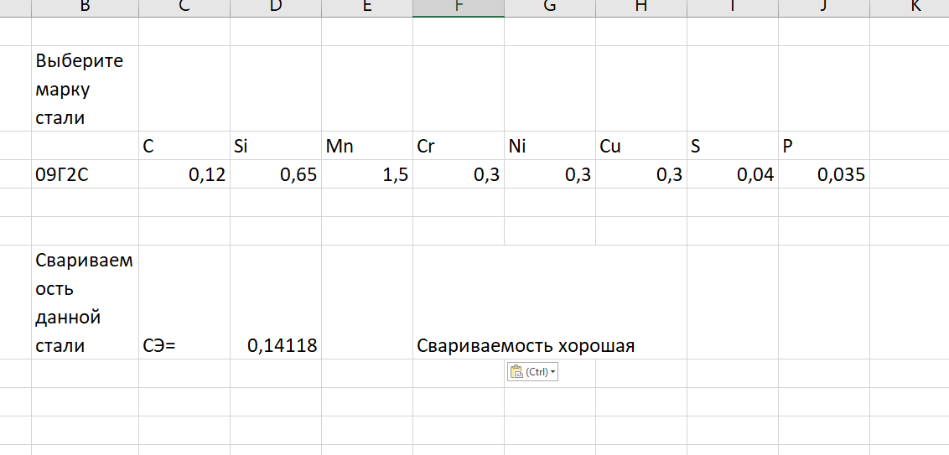

Рассчитаем вероятность появления горячих трещин.
Используем формулу
$$H.C.S.=\frac{C*(S+P+\frac{Si}{25}+\frac{Ni}{100})}{3*Mn+Cr+Mo+V}*{10}^{3}$$

Для наглядности и пояснения в ячейку B10 введем текст «Вероятность появления при сварке горячих трещин». В ячейку С10 – «HCS=». В ячейку D4 формулу, соответствующую формуле (2)
=(C4*(I4+J4+D4/25+G4/100))/(3*E4+F4)*1000
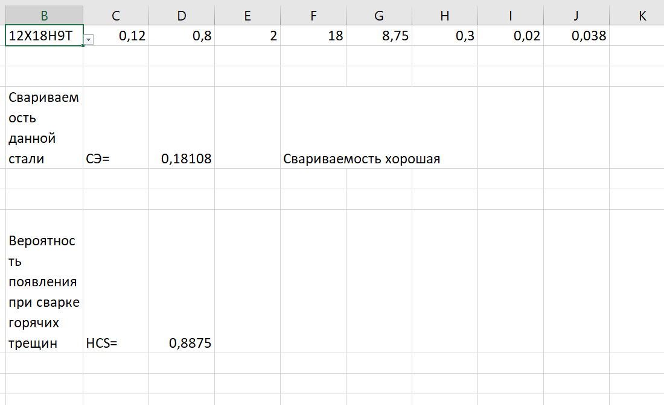

Сохраним нашу книгу под названием «Расчеты для диплома»
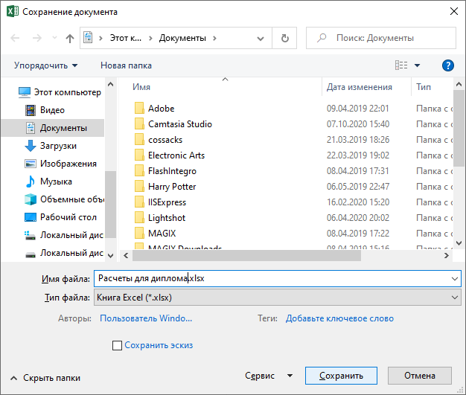

1.3 Вопросы для самопроверки
1. Что является количественным показателем свариваемости стали?
2. При каком значении С_{Экв} требуется дополнительный прогрев свариваемых металлоконструкций?
3. Как влияет содержание углерода на свариваемость металлоконструкций и металлических изделий?
4. Как влияет содержание легирующих элементов на свариваемость металлоконструкций и металлических изделий?

2. Оформление технологической документации в соответствии с ЕСТД.
2.1 Порядок и правила заполнения маршрутной карты
Технологический процесс на производство сварочных работ при изготовлении сварных конструкций на промышленных предприятиях должен быть разработан и оформлен в соответствии с требованиями стандартов Единой системы технологической документации (ЕСТД).
Маршрутная карта(МК) относится к документам специального назначения. Маршрутная карта является составной и неотъемлемой частью комплекта технологических документов, разрабатываемых на технологические процессы изготовления или ремонта изделий и их составных частей.
Маршрутная карта документ, предназначенный для маршрутного или маршрутно-операционного описания технологического процесса или указания полного состава технологических операций при операционном описании изготовления или ремонта изделия (составных частей изделия), включая контроль и перемещения по всем операциям различных технологических методов в технологической последовательности с указанием данных об оборудовании, технологической оснастке, материальных нормативах и трудовых затратах.
Формы и правила оформления маршрутных карт представлены в ГОСТ 3.1118.
Для изложения технологических процессов в МК используют способ заполнения, при котором информацию вносят построчно несколькими типами строк. Каждому типу строки соответствует свой служебный символ.
Служебные символы условно выражают состав информации, размещаемой в графах данного типа строки формы документа, и предназначены для обработки содержащейся информации средствами механизации и автоматизации.
В качестве обозначения служебных символов приняты буквы русского алфавита, проставляемые перед номером соответствующей строки и выполняемые прописной буквой, например, М01, A12 и т. д. Указание соответствующих служебных символов для типов строк, в зависимости от размещаемого состава информации, в графах МК следует выполнять согласно табл.2.
При заполнении информации на строках, имеющих служебный символ О, следует руководствоваться требованиями государственных стандартов, устанавливающих правила записи операций и переходов. Запись информации следует выполнять в технологической последовательности по всей длине строки с возможностью переноса информации на последующие строки.
При заполнении информации на строках, имеющих служебный символ Т, следует руководствоваться требованиями соответствующих классификаторов, государственных и отраслевых стандартов на кодирование (обозначение) и наименование технологической оснастки.
Информацию по применяемой на операции технологической оснастке записывают в следующей последовательности:
- приспособления;
- вспомогательный инструмент;
- режущий инструмент;
- слесарно-монтажный инструмент;
- специальный инструмент, применяемый при выполнении специфических технологических процессов (операций);
- средства измерения.
Таблица 2- Информация, вносимая в графы с соответствующим служебным символом
Обозначение служебного символа | Содержание информации, вносимой в графы, расположенные на строке
А | Номер цеха, участка, рабочего места, где выполняется операция, номер операции, код и наименование операции, обозначение документов, применяемых при выполнении операции
Б | Код, наименование оборудования и информация по трудозатратам
О | Содержание операции (перехода)
Т | Информация о применяемой при выполнении операции технологической оснастке
Примечание: применяется только для форм с горизонтальным расположением поля подшивки

Запись следует выполнять по всей длине строки с возможностью переноса информации на последующие строки. Разделение информации по каждому средству технологической оснастки следует выполнять через знак «;».
При производстве сварных конструкций необходимо придерживаться следующей очередности заполнения граф: А, Б, О, Т.
В строке, имеющий символ Б, перечисляется сварочное оборудование. Запись наименования оборудования следует выполнять со строчной буквы. Запись модели оборудования следует выполнять прописными буквами и цифрами.
При описании содержания операции следует соблюдать правила записи операций и переходов в соответствии с ГОСТ 3.1705.
Устанавливаются следующие формы записи наименования операции: полная; краткая; кодовое обозначение по классификатору технологических операций.
Полная запись наименования операции совпадает с наименованием вида (способа) сварки в данной операции: газовая сварка; дуговая сварка; дуговая сварка в инертных газах неплавящимся электродом с присадочным металлом; дуговая сварка в инертных газах плавящимся электродом; дуговая сварка в смеси инертных и активных газов плавящимся электродом; дуговая сварка под флюсом; дуговая сварка покрытыми электродами; электрошлаковая сварка и тп.
Полную запись наименования операции следует применять в маршрутной карте при маршрутном описании технологического процесса, если входящие в операцию переходы не отличаются видом (способом) сварки.
Краткой записью наименования операции является слово «Сварка».
Краткую запись наименования операции следует применять в документах любого вида, если входящие в операцию переходы отличаются видом (способом) сварки.
При необходимости в наименование операции включают указания о выполнении сварки прихватками, степени механизации сварки и другие дополнительные сведения (например, «ручная дуговая сварка прихватками», «автоматическая аргонодуговая сварка плавящимся электродом»).
Запись содержания операции (перехода) должна включать: ключевое слово («Сварить», «Прихватить», «Приварить», «Подварить», «Заварить» или «Выполнить»); наименование вида (способа) сварки, если в документе применена краткая запись наименования операции или соответствующее ей кодовое обозначение; информацию о прихватках, содержащую данные об их размерах, количестве и (или) расположении (только для переходов с ключевым словом «Прихватить»), если она отсутствует на эскизе или не указана в соответствующих графах документа; указание на свариваемые детали, выполняемые швы или другие объекты.
При необходимости в запись содержания операции (перехода) включают: особые условия сварки (положение сварки, последовательность ее выполнения и др.); ссылку на документы, содержащие информацию, которая дополняет или разъясняет текстовую запись (эскиз, чертеж и др.).
При записи информации о прихватках следует применять вспомогательные знаки и обозначения данных по ГОСТ 2.312 и стандартам на основные типы, конструктивные элементы и размеры сварных соединений.
Запись содержания операции следует выполнять, как указано на рис.1
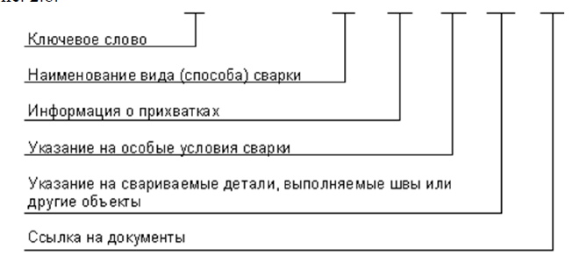
Рисунок 1- Схема записи информации об операции
После описания операции в строке, имеющий символ Т, перечисляется оснастка и вспомогательный инструмент, необходимый для выполнения этой операции.
При переходе к описанию следующей операции после строки, имеющий служебный символ Т, необходимо оставить одну строку свободной, для возможности внесения изменений.
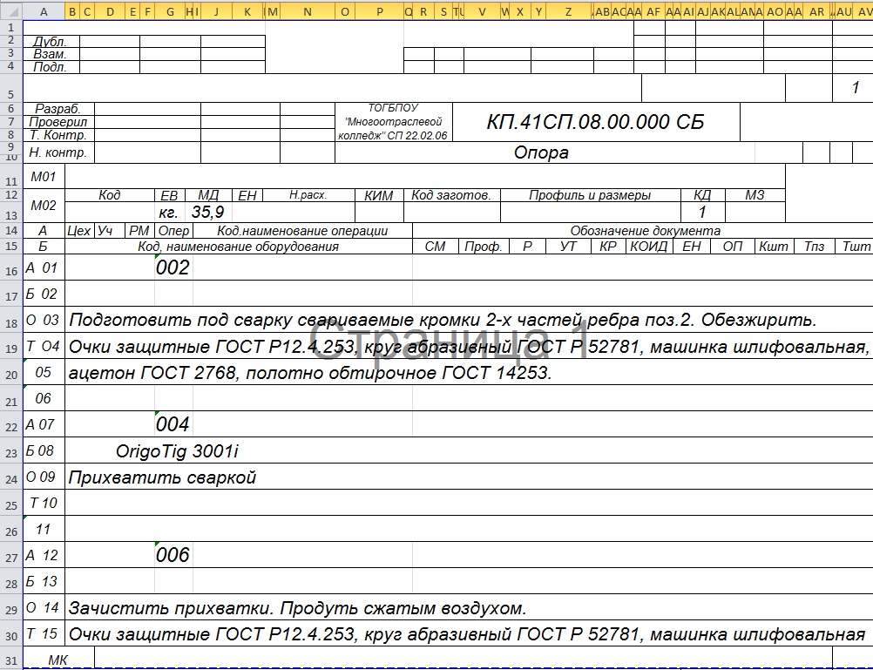
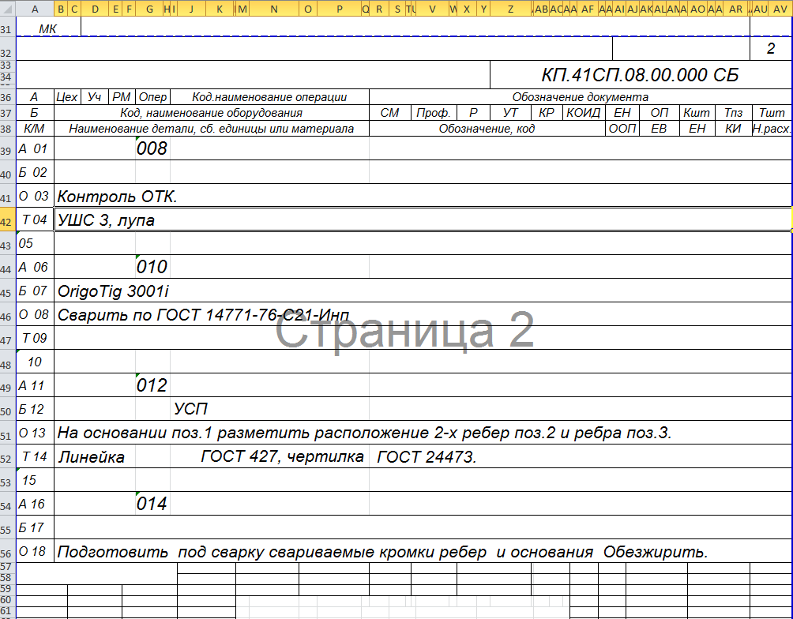
Рисунок 2 - Пример заполнения маршрутной карты
2.2 Создание маршрутной карты: пошаговая инструкция с использованием пакета Excel
Электронные таблицы часто используют не только в качестве расчетного программного обеспечения, но и для оформления табличной документации.
Рассмотрим пример создания и редактирования маршрутной карты на примере электронной таблицы EXEL.
Разработанный преподавателями Многоотраслевого колледжа Трякиным С.А и Дорошенко И.В. шаблон маршрутной карты в соответствии с ГОСТ 3.1118-82 (рис. 3), размещен по адресу:
http://www.mok68.ru/images/nosite/Шаблон_маршрутной_карты.xls

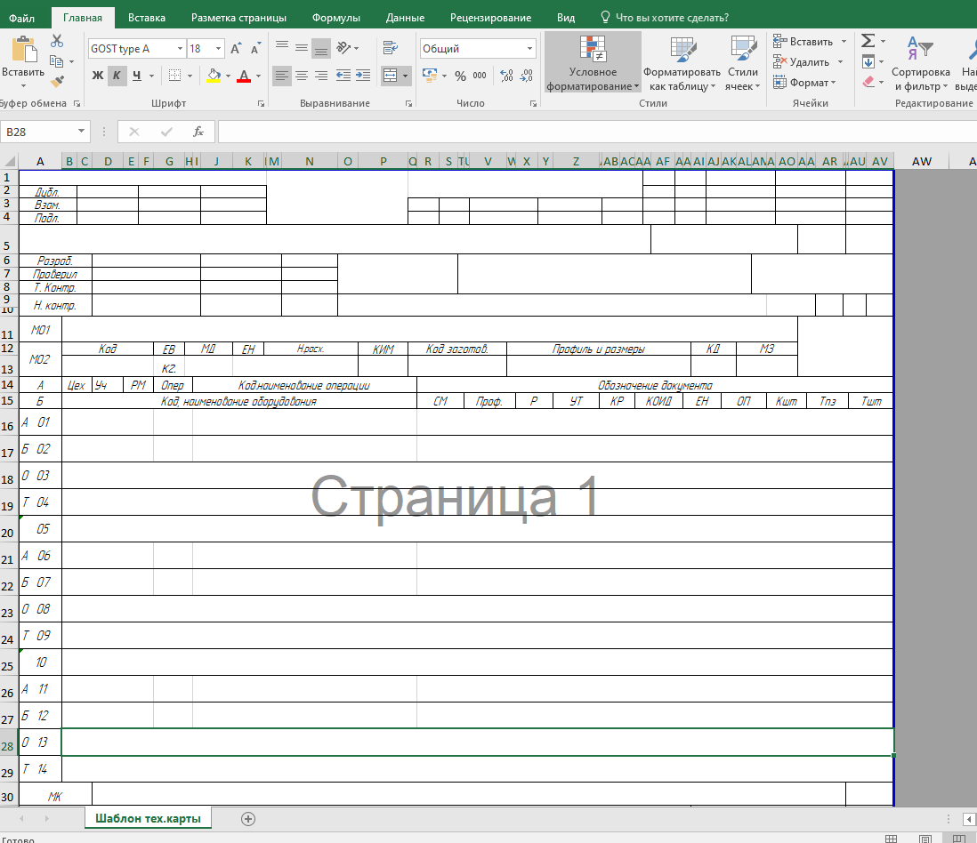
Рисунок 3- Шаблон маршрутной карты
Шаблон представляет собой файл электронной таблицы, в котором согласно ГОСТ 3.1118-82 произведено форматирование ячеек. Исходя из этого, любую ячейку маршрутной карты можно редактировать. Так же можно добавлять нужные ячейки, удалять лишние.
Начиная с шестнадцатой строки таблицы находятся строки, в которые необходимо вносить информацию о технологических процессах изготовления детали или сборочной единицы.
Обратить внимание на то, что нумерация операций идет сквозная и не автоматическая, следовательно, необходимо самостоятельно следить за правильностью нумерации строк, начинающихся с 16 строки таблицы.
В случае нехватки строк, необходимо самостоятельно добавить строки в указанный шаблон маршрутной карты.
Для добавления строк необходимо помнить, что новая строка будет вставлена в документ выше выделенной (не забывать контролировать нумерацию строк).
Например, вставим новую строку ниже строки Т 04 -строка 19 документа (см. поэтапно на рисунках).
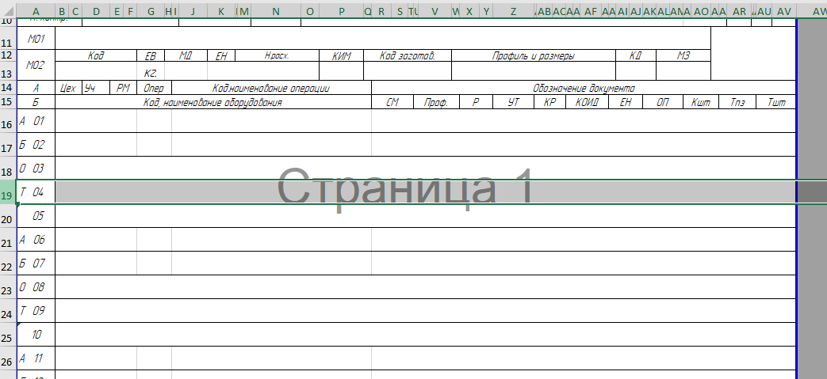
Для этого необходимо правой кнопкой мыши (ПКМ) щелкнуть по номеру строки ниже (строка №20) и выбрать команду «Вставить».
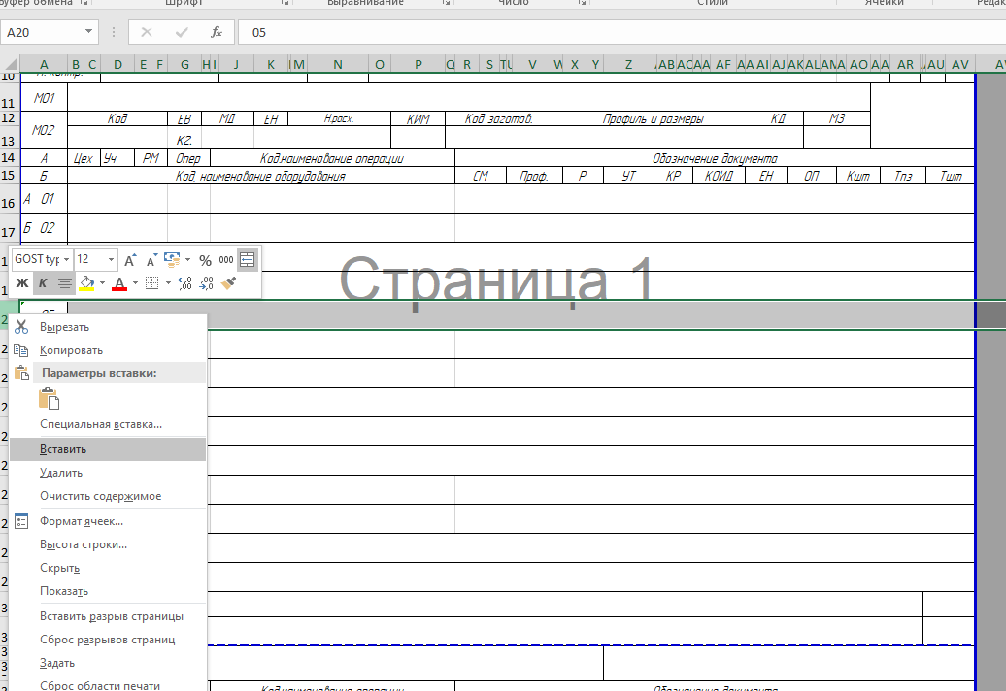
На 20 строке документа получим пустую строку без нужного форматирования.
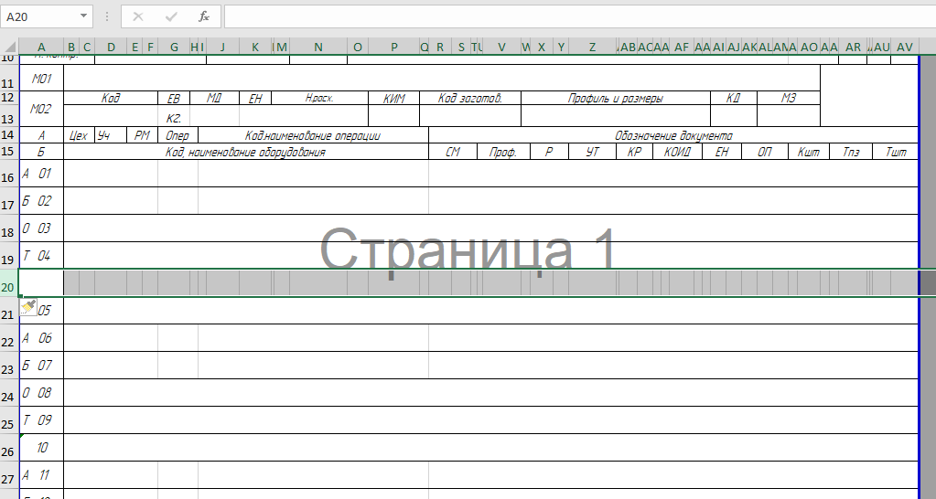
Применяя выделение нужных ячеек и команду меню «Объединить ячейки» добиваемся нужного форматирования полученной строки.
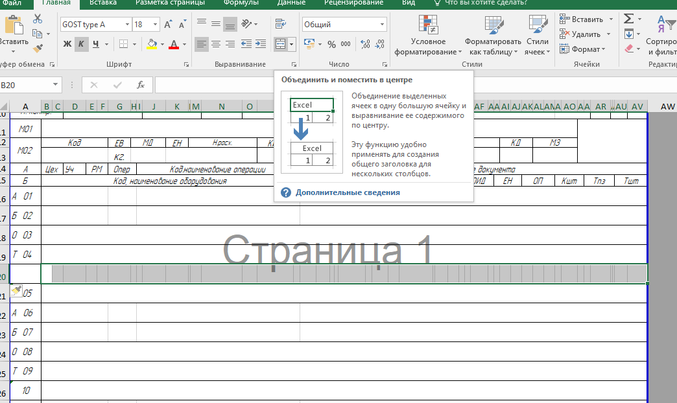
Получим следующий вид МК:
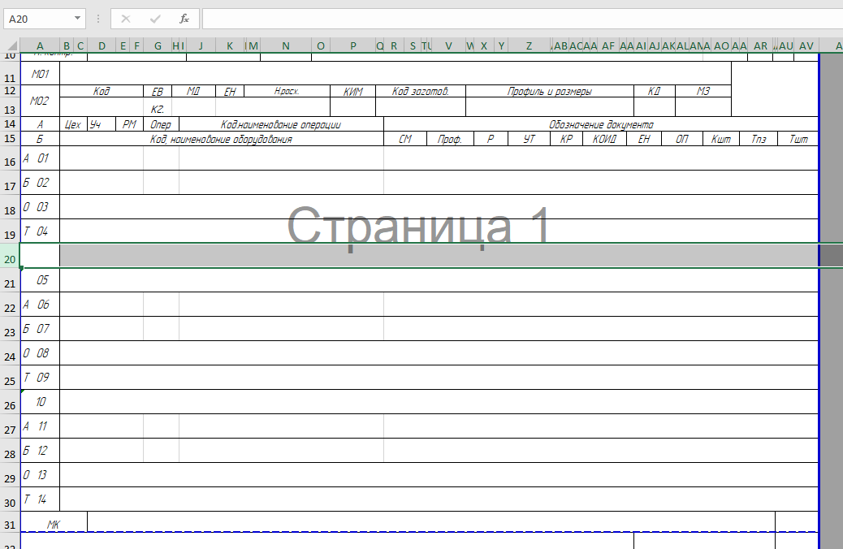
Не забывать изменять нумерацию строк последовательности!
Конечный результат:
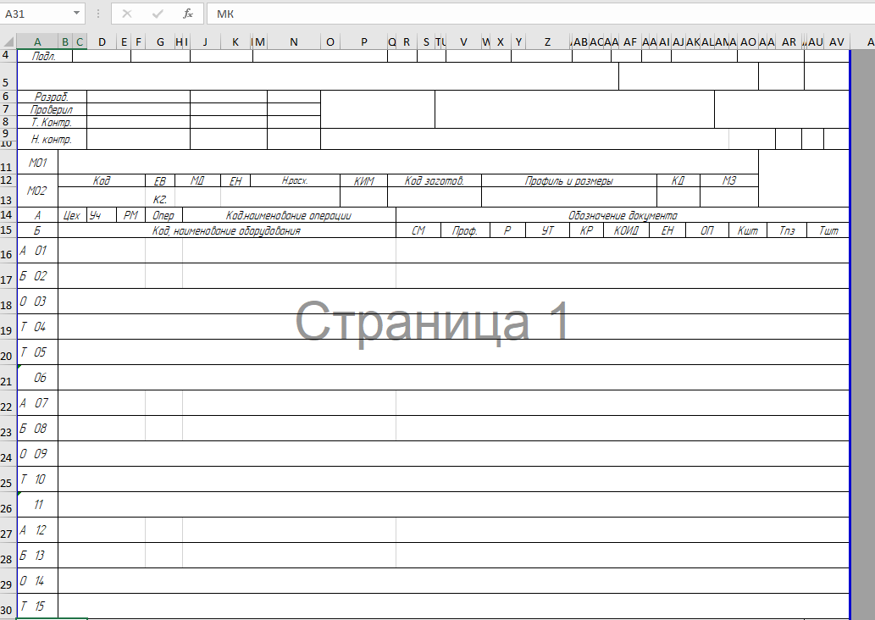
Примеры заполненных маршрутных карт приведены на рисунках4,5,6.
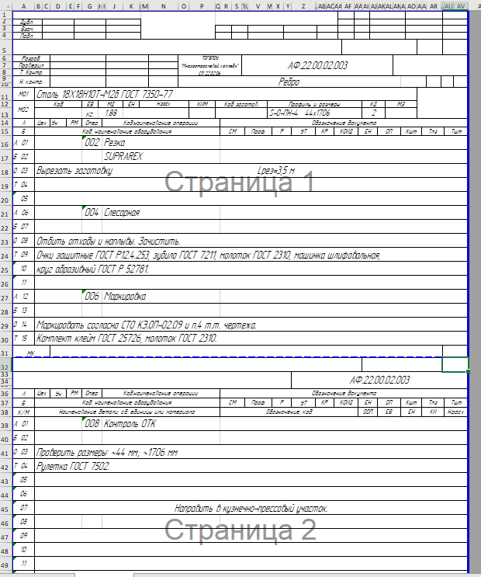
Рисунок 4 - Маршрутная карта детали Ребро
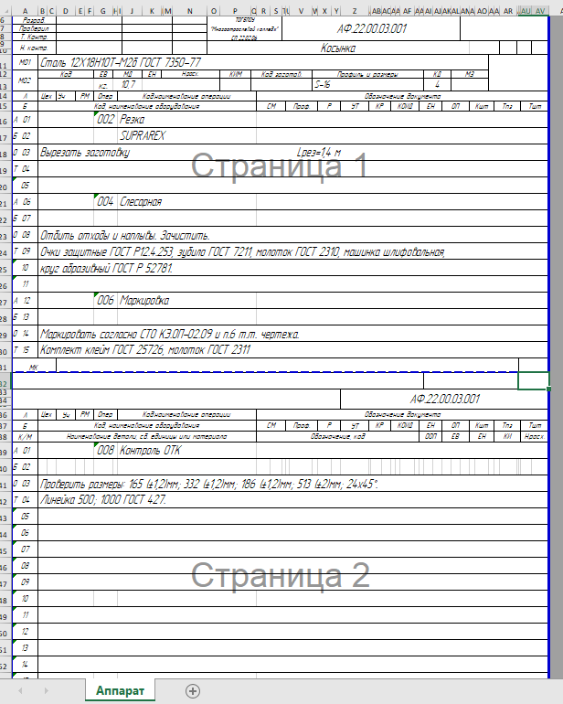
Рисунок 5 - Маршрутная карта детали Косынка.
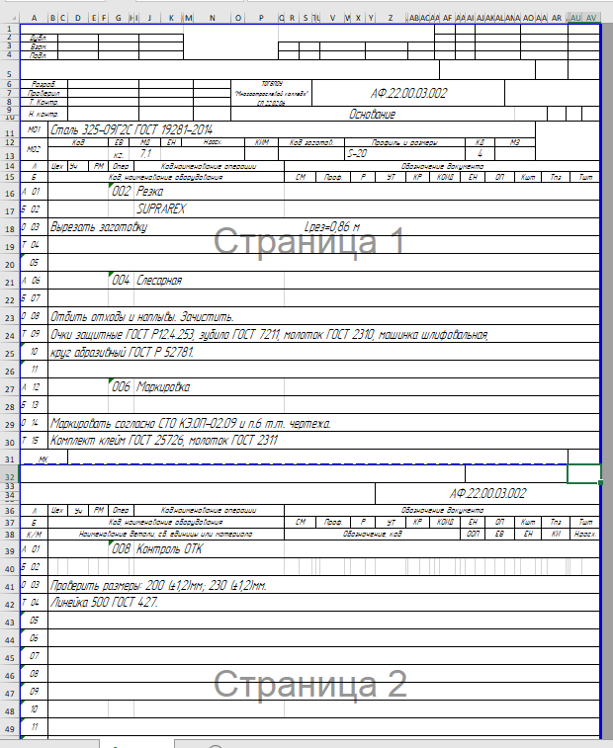
Рисунок 6- Маршрутная карта детали Основание.
Примеры заполненных маршрутных карт можно скачать по ссылке: http://www.mok68.ru/images/nosite/Примеры_техкарт.zip
2.3 Вопросы для самопроверки
1. Что такое маршрутная карта?
2. Как следует выполнять запись содержания операции в маршрутной карте?
3. Что указывается в строке, имеющей служебный символ А?
4. Что указывается в строке, имеющей служебный символ Б?
5. Что указывается в строке, имеющей служебный символ О?
6. Что указывается в строке, имеющей служебный символ К/М?
7. Когда следует применять полную запись наименования операции в маршрутной карте?

ИНФОРМАЦИОННЫЕ ИСТОЧНИКИ
1. Овчинников, В.В. Справочник техника-сварщика / В.В. Овчинников. - М.: ИД ФОРУМ: НИЦ ИНФРА-М, 2017. - 304 с.
2. Овчинников, В.В. Технология производства сварных конструкций: учебник / В.В Овчинников. - М: ИЦ "Форум", 2020. - 208 с.
3. Уокенбах, Дж.Excel 2016. Библия пользователя:книга / Дж. Уокенбах. – М: Альфа, 2017. – 1040с.
4. Виртуальная библиотека для сварщика: –URL: //http://www.svarkainfo.ru/rus/lib/books/
5. Бесплатная библиотека стандартов и нормативов: официальный сайт. – URL: www.docload.ru
6.ГОСТЫ по сварке: официальный сайт. – URL: http://www.gost-svarka.ru
7.Всё о сварке: материалы, технология, оборудование: официальный сайт. – URL: http://expertsvarki.ru

